|  |  |  |  |  |  |  |  |  |
| --- | --- | --- | --- | --- | --- | --- | --- | --- |
| Vyšší odborná škola a Střední průmyslová škola elektrotechnickáBožetěchova 3, Olomouc | | | | | | | | |
| **PROTOKOL MIT** | | | | | | | | |
| Název úlohy | | | | | | | | Číslo úlohy |
| Zabezpečovací systém | | | | | | | | 002-4R |
| Zadání:   1. Systém se bude skládat z: maticová klávesnice - ovládání a zadávání hesla alfanum displej - zobrazování hesla a správnosti RGB - signalizace: (bez přístupu, přístup, alarm) 2. Odemčení a zamčení systému je realizován zadáním správného pinu n-velikosti z číslic 0-9. Tlačítko "*" slouží k smazání již zapsaných znaků a tlačítko "#" značí enter. 3. Na zadání máme stanovený počet pokusů: 1. zadáme heslo do tohoto počtu - dostaneme přístup, zobrazí se LED signalizace přístupu, opětovným zadáním hesla systém znovu zabezpečíme. 2. nezadáme heslo do tohoto počtu (včetně znovuzabezpečování) - zablokuje se přístup, zobrazí se LED signalizace blokování. K odblokování je zapotřebí jiného speciálního hesla, stav poté bude ten, ze kterého stav blokování vzešel. 4. Na alfanumerickém displeji se heslo zobrazuje skrytě pod zvoleným znakem, v případě dalších stavů se zobrazí příslušný text. 5. K simuaci bezpečnostního systému lze využít další periferie jako třeba: reproduktor, servopohon, atd. | | | | | | | | |
| Poř. č. | Příjmení a jméno | | | Třída | | Skupina | | Školní rok |
| 18 | NĚMEČEK Tomáš | | | 4A | | 2 | | 2021/22 |
| Datum vypracování | | | Datum odevzdání | | | | Počet listů | |
| 21. 1. 2022 | | | 21. 1. 2022 | | | | 5 | |
| Protokol obsahuje: | | Slovní popis | | | Nastavení mikrokontroleru | | | |
| Součástky | | | Foto zapojení | | | |
| Blokové schéma zapojení | | | Závěr | | | |
|  | | Schéma zapojení | | |  | | | |

# Sloví popis

## Maticová klávesnice

Skládá se ze sítě tlačítek 3x4. Stisknutím jednoho tlačítka se sepne jeden řádek a jeden sloupec. Program řešíme tak, že postupně na každý sloupec přivedeme log. 1. Poté následně prozkoušíme všechny řádky, jestli se na jejich výstupu neobjevila log. 1, poku ano, dle nastaveného sloupce a zjištěného řádku lze zjistit přesně stisknuté tlačítko. O to se už postará software v mikrokontroleru.

Problém nastává ve stisku více tlačítek, v tomto případě se náš program chová tak, že bere stisk pouze toho tlačítka, které je nejvíce vlevo a poté nejvíce nahoře.

## RGB LED

Tato LED dioda je složená ze 3 LED diod (červená, zelená, modrá). Všechny tři mají společnou katodu, takže tento výstup se připojí na zem. Pomocí PWM na jednotlivých LEDek se docílí míchání barev odpovídající stavu systému.

## LCD alfanumerický displej

Ovládá se pomocí knihoven s označením "stm8_hd44780.*". Displej je rozdělen na 2 řádky po 16 znacích. K vykreslení znaků je zapotřebí zadat souřadnice kurzoru, od kterého se budou znaky vypisovat a podle příkazu se od této pozice doprava vypíše zadaný text.

# Součástky

Tab. č. 1: Seznam použitých součástek

|  |  |  |  |
| --- | --- | --- | --- |
| **Označení ve schématu** | **Součástka** | **Typ** | **Poznámka** |
| STM8 | Mikrokontrolér | STM8S208, Nucleo-64 |  |
| Keypad | Klávesnice | 3x4 Matrix Keypad | 12 tlačítek, 7-pinové ovládání |
| LCD displej | Alfanumerický LCD displej | 1602A | 2 řádky po 16 znacích, 7-pinové ovládání, jas podsvícení + A, K, napájení |
| RGB LED | RGB LED dioda | 3_Clor, Wcmcu | Bez SPI (R, G, B odděleně), 3-pinové ovládání + GND |
| Reproduktor | Reproduktor |  | řeší se |

# blokové schéma zapojení

Sch. č. 1: Zapojení vstpuních a výstupních periferií

|  |
| --- |
| Repro-  duktor  RGB LED  LDC displej  Keypad  STM8 |

# schéma zapojení

Sch. č. 2: Konkrétní zapojení pinů mikrokontroleru a periferií

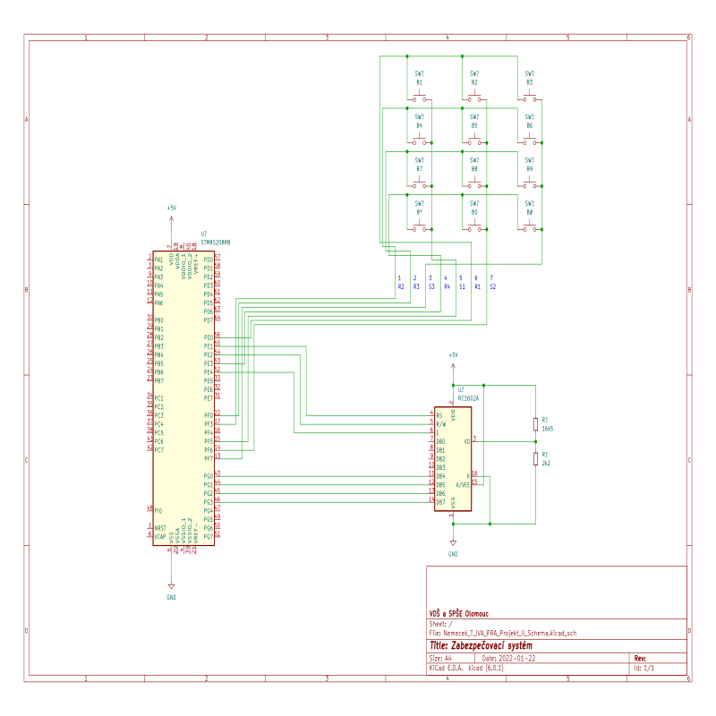

# nastavení mikrokontroleru

Tab. č. 2: F

|  |  |  |  |  |  |  |  |  |  |  |  |
| --- | --- | --- | --- | --- | --- | --- | --- | --- | --- | --- | --- |
| Periferie | RGB LED dioda | | | Klávesnice | | | | | | | |
| Funkce | R | G | B | Řádky | | | | | Sloupce | | |
| Pin |  |  |  | E0 | E3 | F0 | F3 | F5 | | F6 | F7 |
| Nastavení |  |  |  | IN | IN | IN | IN | OUT | | OUT | OUT |
|  |  |  | PU | PU | PU | PU | OD | | OD | OD |
|  |  |  | NO | NO | NO | NO | HIZ | | HIZ | HIZ |
|  |  |  | IT | IT | IT | IT | SLOW | | SLOW | SLOW |

|  |  |  |  |  |  |  |  |  |  |  |  |  |
| --- | --- | --- | --- | --- | --- | --- | --- | --- | --- | --- | --- | --- |
| Periferie | LDC alfanum. displej | | | | | | | | | | | |
| Funkce | RS | RW | E | D4 | | D5 | | D6 | | D7 | |
| Pin | E1 | E2 | E4 | G0 | G1 | | G2 | | G3 | |
| Nastavení | OUT | OUT | OUT | OUT | OUT | | OUT | | OUT | |
| OD | OD | OD | OD | OD | | OD | | OD | |
| LOW | LOW | HIGH | HIGH | HIGH | | HIGH | | HIGH | |
| SLOW | SLOW | SLOW | SLOW | SLOW | | SLOW | | SLOW | |

# Foto zapojení

Obr. č. 1:   
* již brzy

# závěr

* již brzy